ПАСПОРТ

Мобильный видеорегистратор

LA-AMRH 8/4 (F)

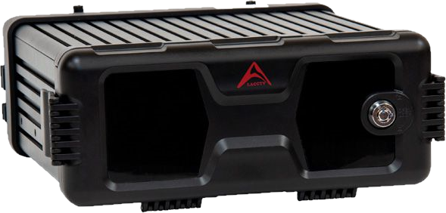

# Основные особенности:

* 8 каналов AHD (1080P) и 4 канала IPC (1080P)
* Поддерживает SD карту объёмом до 256 Гб для резервного копирования
* Поддерживает 3G/ 4G, GPS
* Встроенная ОС Linux 4.9
* Функции ИИ для AHD устройств
* Кодирование и декодирование H.265/H.264 для улучшения использования пространства памяти
* 2,5’’ хранилище на жёстком диске, технологии подогрева жёсткого диска и защиты от отключения питания
* Подключение к устройствам хранения, таким как огнеупорный ящик для резервного копирования, используемый для аварийного восстановления
* Отличные антивибрационные характеристики, простой дизайн, гибкая и лёгкая установка
* Функции предварительного просмотра, записи видео, воспроизведения, передача по сети и геопозиционирование

|  |  |
| --- | --- |
| **Спецификация** | |
| **Система** | |
| Операционная система | Linux 4.9 |
| Управление | CP4, мышь, EasyCheck, сеть (3G/4G) |
| **Видео** | |
| Ввод | 8-канальный AHD + 4-канальный IPC |
| Вывод | 1-канальный CVBS + 1-канальный VGA |
| Стандарты видеосигнала | PAL/NTSC, IP |
| Разрешения | 1080p, 720p |
| Количество кадров в секунду | До 30 |
| Размах напряжения: 1В; Сопротивление: 75 Ом NTSC/PAL (опционально) | |
| **Аудио** | |
| Ввод | 8 аналоговых и 4 цифровых |
| Выход | 2-канальный |
| Размах напряжения: 2В; Входное сопротивление: 4,7 кОм | |
| **Дисплей** |  |
| Тип | 1/4/9-канальный дисплей |
| Отображение на экране | Информация о местоположении, сигналы тревоги, номерные знаки, скорость движения, время и т.д. |
| Интерфейс управления | Графический интерфейс пользователя |
| **Запись** | |
| Формат сжатия видео | Н.264/Н.265 |
| Формат сжатия аудио | ADPCM, G.711U, G.711A |
| Разрешения изображения | Аналоговый:  PAL:  1080P (1920X1080)  720P (1280X720),  WD1(928X576), WHD1(928X288),  WCIF(464X288), D1(704X576),  HD1 (704x288), CIF (352x288);  NTSC:  1080P (1920X1080)  720P (1280X720),  WD1(928X480), WHD1(928X240),  WCIF(464X240), D1(704x480),  HD1 (704x240), CIF (352x240);  Цифровой:  1080P (1920X1080), 720P (1280X720); |
| Качество изображения | Регулируемые уровни 1-8 (1й уровень – наилучший) |
| Режимы записи | Запуск/Ручная/Запланированная/Запись аварийных событий |
| Предварительная запись сигнала тревоги | До 60 минут |
| Задержка записи сигнала тревоги | До 30 минут |
| Поддержка режима зеркальной записи | |
| Режим поиска | По дате, времени, каналу или событию |
| Хранение | 1 слот для SDXC-карт объёмом до 256 Гб  1 слот для 2,5’’ SATA 3 HDD или SSD-накопитель до 2 Тб |
| **Сеть** | |
| Ethernet | 8P8C-RJ45 10/100/1000M |
| 3G/4G | LTE FDD: B1/ B3 / B7 / B8 / B20 / B28A  WCDMA: B1/B8  GSM: B3/B8 |
| GPS | Позиционирование, определение скорости, синхронизация времени  GPS L1 1575.42 МГц  BDS B1 1561.098 МГц  ГАЛИЛЕО E1B/C1  ГЛОНАСС L1OF 1602 МГц |
| Акселерометр | Встроенный 6-осевой инерциальный G-сенсор |

|  |  |
| --- | --- |
| **Порты** | |
| USB | 1 USB 2.0 (Type A) и 1 USB2.0 (Type B) |
| SD | 1 слот для SD-карты |
| SIM | 1 слот для SIM-карты |
| Последовательный порт | 2 RS232 и 3 RS485 (1 для R-Watch) |
| Ввод/вывод | 8-канальный ввод и 2-канальный вывод |
| Импульс скорости | 1-канальный |
| Панель управления | CP4/CP5 |
| Интерком | 1 микрофонный порт CP4 |
| VGA | 1 VGA |
| **Электропитание** | |
| Вход | 8 – 36 В постоянного тока |
| Выход | 5 В, 500 мА и 12 В, 500 мА |
| Максимальное энергопотребление | 70 Вт |
| Энергопотребление в режиме ожидания | ≈ 0 Вт |
| **Физические характеристики** | |
| Вес | 3.2 кг без жёсткого диска |
| Рабочая температура | -40°C ~ +70°C |
| Размеры | 295 × 222 × 89 мм с кронштейном и задним щитком |

**Размеры (мм):**

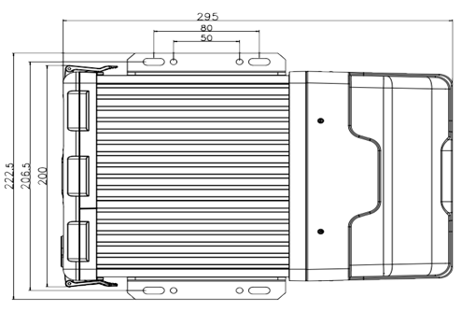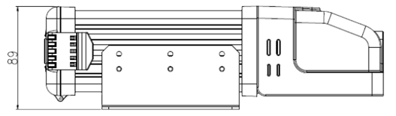

# Порты панели:

# Передняя панель (закрыто)

# 

# Передняя панель (открыто)

# 

|  |  |  |
| --- | --- | --- |
| **№** | **Обозначение** | **Описание** |
| 1 | HDD | Индикатор жёсткого диска |
| 2 | SD | Индикатор SD-карты |
| 3 | GPS | Индикатор GPS |
| 4 | NET | Индикатор Ethernet |
| 5 | HTR | Индикатор работы обогревателя |
| 6 | PWR | Индикатор питания |
| 7 | REC | Индикатор записи |
| 8 | VLOSS | Индикатор потери видео |
| 9 | ALM | Индикатор тревоги |
| 10 | ERR | Индикатор ошибок |
| 11 | IR | ИК порт |
| 12 |  | Коммутационный модуль |
| 13 |  | Слот для жёсткого диска |
| 14 | A/V OUT | 4 pin выход для видео и аудио |
| 15 | DET | Датчик открытия крышки регистратора |
| 16 | USB | USB2.0 (Type A) интерфейс |

# Задняя панель

|  |  |  |
| --- | --- | --- |
| **№** | **Обозначение** | **Описание** |
| 1 | Power | Вход питания |
| 2 | Amplifier | Порт усиления |
| 3 | Panel | Порт CP4 |
| 4 | LAN | Сетевой порт |
| 5 | USB | USB (Type B) интерфейс |
| 6 | Serial | Последовательный порт |
| 7 | WiFi | Порт для подключения WiFi антенны |
| 8 | GPS | Порт для подключения GPS антенны |
| 9 | 3G | Порт для подключения 3G антенны |
| 10 | 4G | Порт для подключения 4G антенны |
| 11 | R-WATCH | Порт для подключения R-Watch |
| 12 | VGA | Порт VGA |
| 13 | CAN | Порт CAN |
| 14 | AV IN | Последовательный порт для подключения аудио/ |

**Схема подключения:**

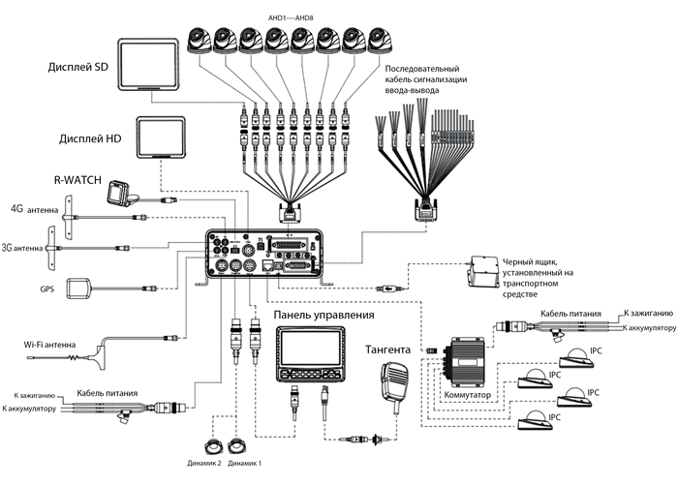

**Вывод разъема сигнализации и последовательного кабеля:**

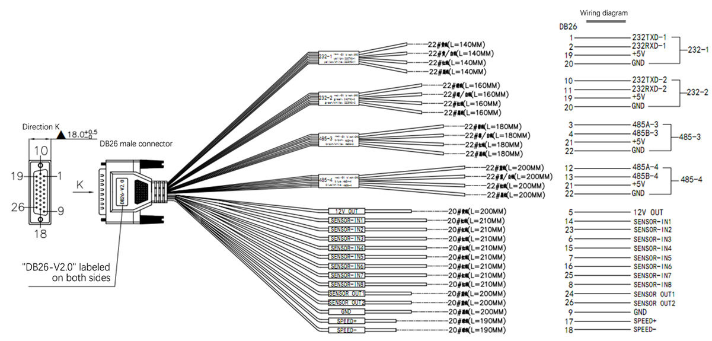

**Распиновка разъема видеокабеля:**

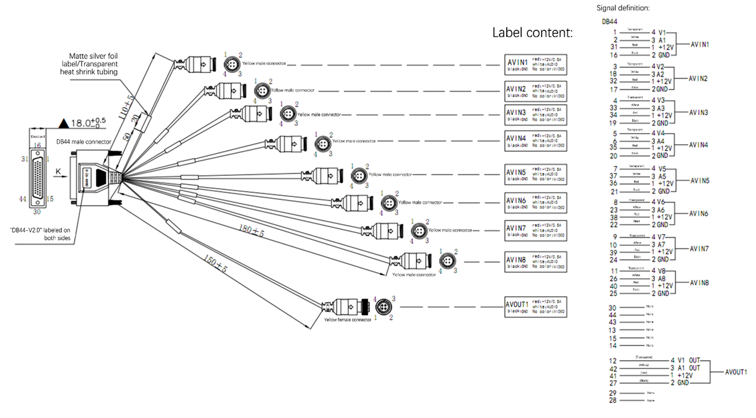

**Установка жёсткого диска:**

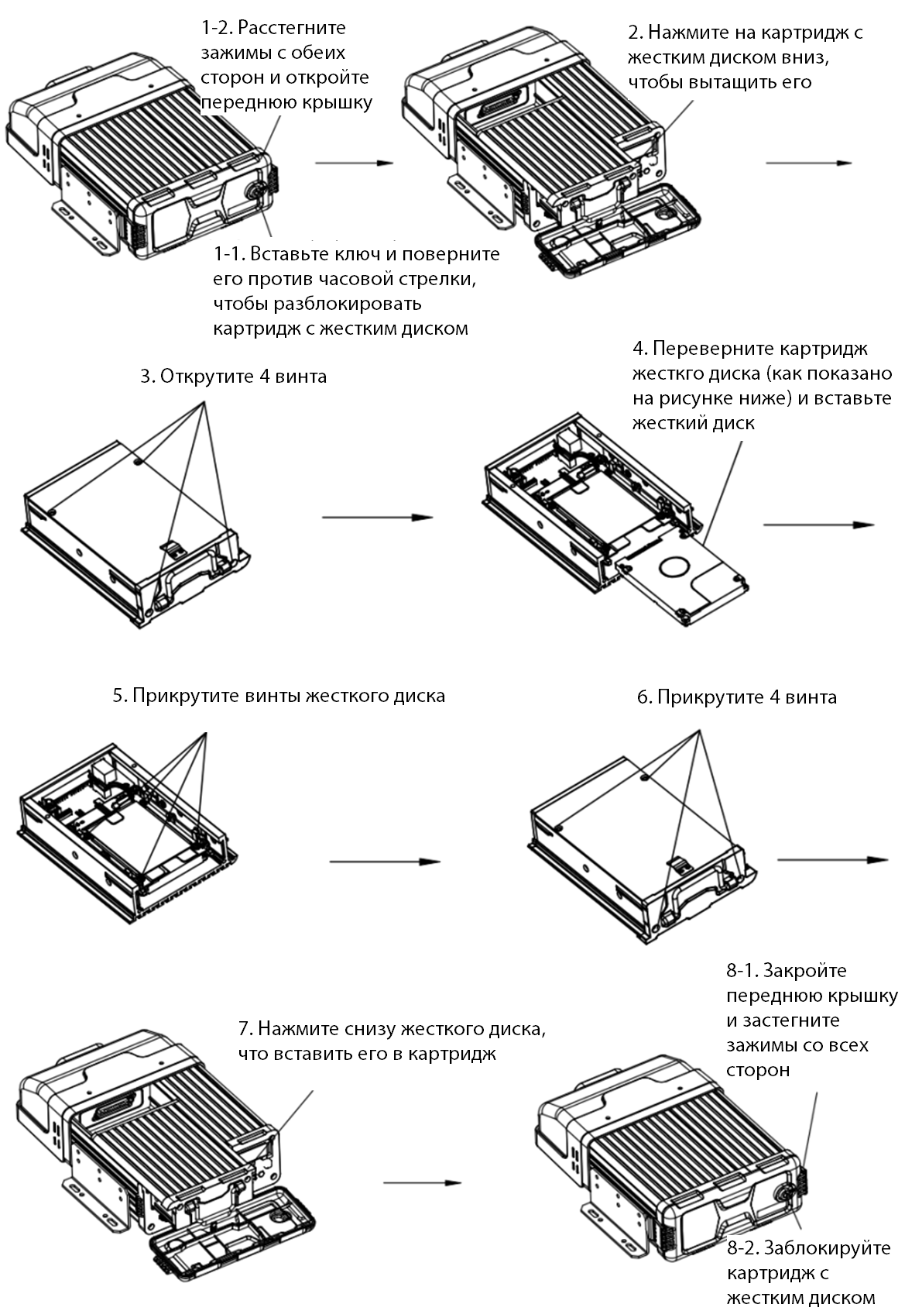

**Установка SIM-карты:**

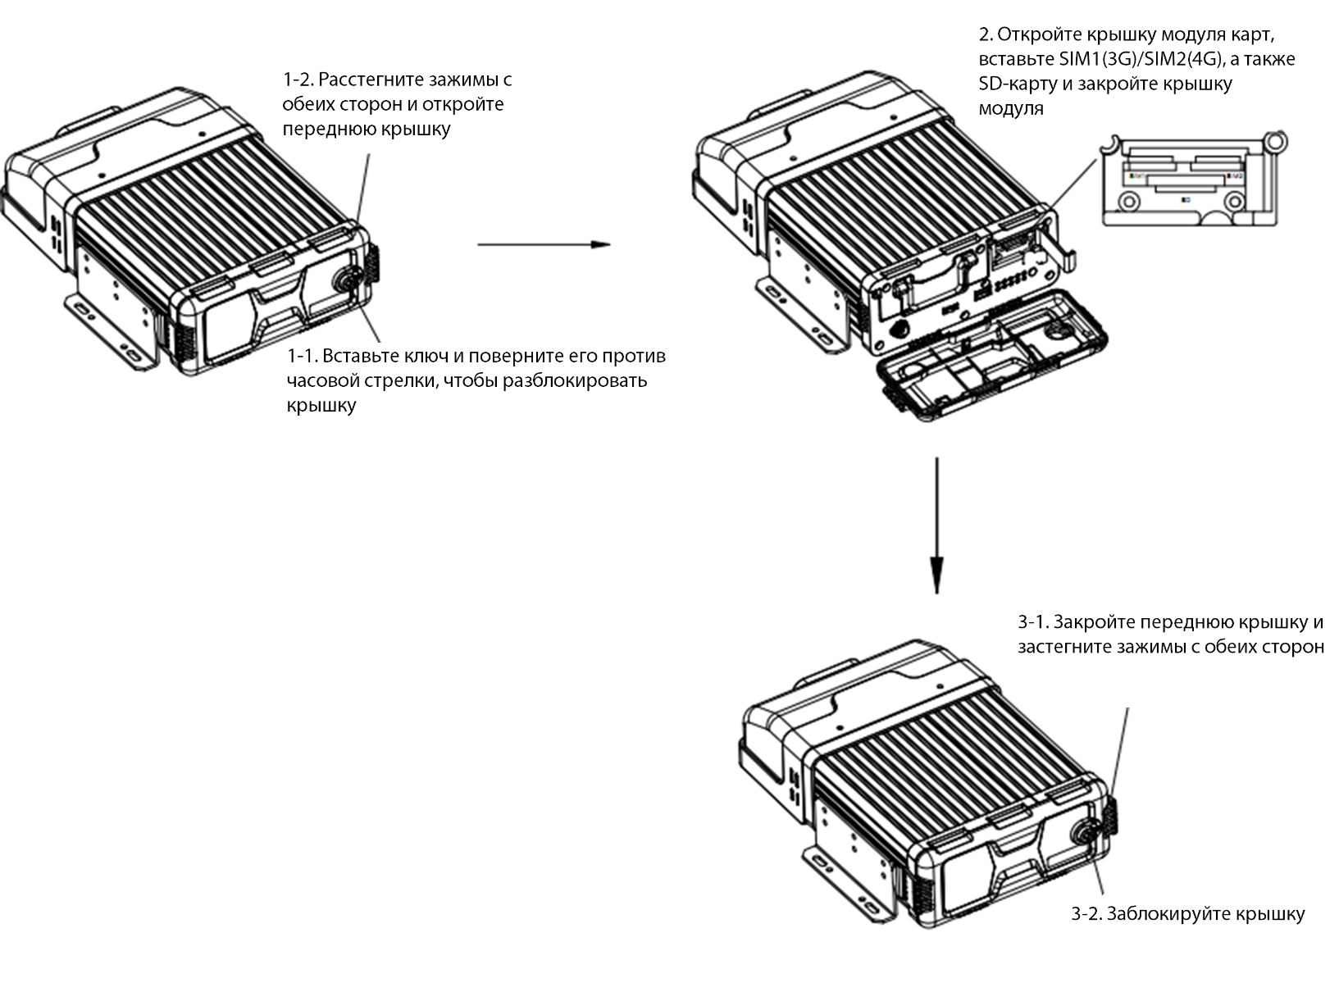

ГАРАНТИЙНЫЕ ОБЯЗАТЕЛЬСТВА.

ООО “ЛА” гарантирует работу видеокамеры/видеорегистратора/ устройства в течение 12 месяцев с момента продажи.

Гарантийные обязательства не действуют в случае монтажа оборудования силами покупателя или сторонней организацией.

**КОНСЕРВАЦИЯ**

Сведения о консервации, расконсервации и переконсервации оборудования.

|  |  |  |  |
| --- | --- | --- | --- |
| Дата | Наименование | Срок действия, годы | Должность |
|  |  |  |  |

Движение оборудования в эксплуатации.

|  |  |  |  |  |  |  |
| --- | --- | --- | --- | --- | --- | --- |
| Дата установки | Где установлено | Дата снятия | Наработка | | Причина снятия | Подпись лица, проводившего установку (снятие) |
| С начала эксплуатации | После последнего ремонта |
|  |  |  |  |  |  |  |
|  |  |  |  |  |  |  |
|  |  |  |  |  |  |  |
|  |  |  |  |  |  |  |
|  |  |  |  |  |  |  |

**Ремонт**

Краткие записи о произведенном ремонте изделия.

Видеорегистратор LA-AMRH 8/4 (F)

S/N

Предприятие, дата

Наработка с начала эксплуатации

Параметр, характеризующий ресурс или срок службы

Наработка после последнего ремонта

Параметр, характеризующий ресурс или срок службы

Причина поступления в ремонт

Сведения о произведенном

ремонте

Вид ремонта и краткие сведения о ремонте.

**ХРАНЕНИЕ И ТРАНСПОРТИРОВКА.**

Хранение продукции осуществляется в закрытом помещении при отсутствии агрессивной среды в виде паров кислот или щелочей. Транспортировка и хранение должны осуществляться при температурах от минус 40°С до плюс 45°С и предельном значении относительной влажности воздуха 90% при температуре плюс 25°С при условии защиты от солнечного излучения и атмосферных осадков. В воздухе помещения не должно содержаться примесей, вызывающих коррозию.

Оборудование в упакованном виде должно выдерживать транспортирование при температуре от

минус 55°до плюс 85°, относительной влажности от 5% до 95% при плюс 25°,

атмосферном давлении 90мм рт.ст

Сведения о датах приемки оборудования на хранение и снятия с хранения заносят в паспорт.

|  |  |  |  |  |
| --- | --- | --- | --- | --- |
| Дата | | Условия хранения | Вид хранения | Примечание |
| Приемки на хранение | Снятия  с хранения |
|  |  |  |  |  |

**Общие Указания:**

Перед эксплуатацией необходимо внимательно ознакомиться с руководством пользователя на данное оборудование. Руководство пользователя находится на сайте компании поставщика.

**Описание и принцип работы видеорегистратора:**

Видеорегистратор автомобильный – это устройство, позволяющее записывать видеосигнал с камер видеонаблюдения установленных внутри и снаружи автомобиля. В зависимости от источника сигнала, видеорегистратор может записывать сигнал как с IP камер, так и аналоговых.

LA-AMRH 8/4 (F) экономичное устройство, специально разработанное для мобильного видеонаблюдения и удаленного видеонаблюдения, отличающееся высокой функциональной масштабируемостью. Он оснащен высокоскоростным процессором и встроенной операционной системой, объединяющей современные технологии кодирования и декодирования видео H.265, сетевые технологии 3G/4G и технологии позиционирования GPS/BDS. Он поддерживает записи в форматах 1080p, 720p, WD1, WHD1, WCIF, D1, HD1 и CIF. Кроме того, он позволяет записывать информацию о вождении автомобиля и удаленно выгружать видео. Его также можно использовать с программным обеспечением мониторингового центра для поддержки связывания сигналов тревоги, обеспечивая централизованное удаленное видеонаблюдение, интеллектуальное диспетчерское управление транспортными средствами и анализ воспроизведения на основе центральной базы данных.

Продукт поддерживает расширенные интеллектуальные алгоритмы ИИ, обеспечивает сигнализацию типа ADAS (Advanced driver assistance systems – усовершенствованная система помощи водителю), BSD (Blind spot detection – контроль слепых зон) и DMS (Driver monitoring system – контроль состояния водителя), а также эффективно помогает водителям повысить безопасность вождения и снизить количество аварий с участием пешеходов и транспортных средств.

**Правила эксплуатации:**

* + Раз в три месяца проверять работоспособность устройства.
  + Не допускать механических повреждений корпуса видеорегистратора.
  + Не вскрывать и не разбирать самостоятельно.